环江毛南族自治县二轻城镇集体工业联合社
2024年度部门预算

目录
第一部分：环江毛南族自治县二轻城镇集体工业联合社单位概况
—、主要职责
二、机构设置情况
第二部分：环江毛南族自治县二轻城镇集体工业联合社2024部门预算情况说明
一、部门收支总体情况说明
二、部门收入总体情况说明
三、部门支出总体情况说明
四、财政拨款收支总体情况说明
五、一般公共预算支出情况说明
六、一般公共预算基本支出情况说明
七、一般公共预算“三公”经费支出情况说明
八、政府性基金预算支出情况说明
九、国有资本经营预算支出情况说明
十、其他重要事项情况说明
第三部分：环江毛南族自治县二轻城镇集体工业联合社2024年部门预算相关报表
一、部门收支总体情况表
二、部门收入总体情况表
三、部门支出总体情况表
四、财政拨款收支总体情况表
五、一般公共预算支出情况表
六、一般公共预算基本支出情况表
七、一般公开预算“三公”经费支出情况表
八、政府性基金预算支出情况表
九、国有资本经营预算支出情况表
十、2024年度预算项目绩效目标公开表
第四部分：名词解释

第一部分：环江毛南族自治县二轻城镇集体工业联合社概况
一、主要职责
（一）负责贯彻实施国家和自治行业政策，监督实施《中华人民共和国城镇集体所在企业条例》，开展二轻集体经济政策的调查研究，向上级反应情况，提出意见和建议，并协同有关部门协调解决二轻集体经济发展中的有关问题。（二）负责全县二轻系统的生成、技改、基建、财务的月、季、年度报表的汇总、分析和上报。对全县二轻系统各企业进行行业指导，监督、协调、服务等。（三）承办市联社、县委、县政府及有关部门交办的事项。
二、 机构设置情况
设置有秘书股和综合财务股。

第二部分：环江毛南族自治县二轻城镇集体工业联合社2024年部门预算情况说明
一、 部门预算收支总体情况说明
我部门总收入119.72万元，总支出119.72万元。总收入较2023年度预算数118.07万元，增加1.65万元，增长1.40%，主要原因是项目增加。。总支出较2023年度预算数118.07万元，增加1.65万元，增长1.40%，主要原因是项目增加。。
二、部门收入总体情况说明
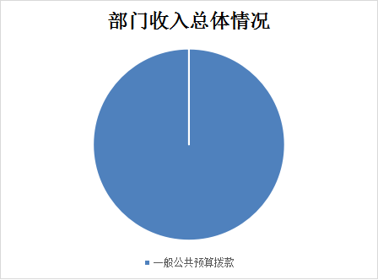
2024年我部门总收入119.72万元，较2023年度预算数118.07万元，增加1.65万元，增长1.40%，主要原因是项目增加。。
三、部门支出总体情况说明
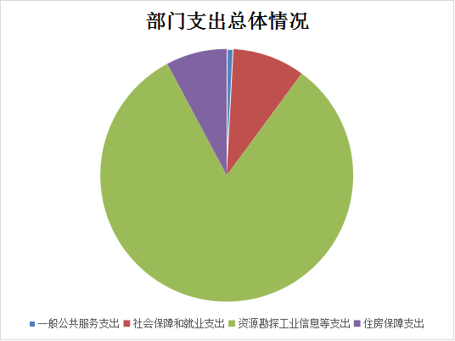
2024年我部门总支出119.72万元，较2023年度预算数118.07万元，增加1.65万元，增长1.40%，主要原因是项目增加。。主要包括：一般公共服务支出1.02万元；社会保障和就业支出11.07万元；资源勘探工业信息等支出98.3万元；住房保障支出9.33万元。。
（一）按支出功能分类科目划分，共分为4类，其中:
(1)资源勘探工业信息等支出98.30万元，占支出总预算82.11%,比上年增长2.99万元，增长3.14%,主要原因是：项目增加。。
(2)社会保障和就业支出11.07万元，占支出总预算9.25%,比上年减少1.94万元，减少14.91%,主要原因是：单位1名职工退休，财政资金紧张，压减预算。
。
(3)一般公共服务支出1.02万元，占支出总预算0.85%,比上年增长1.02万元，增长100%,主要原因是：项目增加。。
(4)住房保障支出9.33万元，占支出总预算7.79%,比上年减少0.43万元，减少4.41%,主要原因是：单位1名职工退休，财政资金紧张，压减预算。。
(二)按支出结构分类划分，分为基本支出预算和项目支出预算。
1.基本支出预算。
基本支出预算114.22万元，占支出预算95.41%,比上年增长1.65万元，增长1.47%。其中：
(1)工资福利支出95.10万元，占基本支出总预算83.26%,比上年增长0.11万元，增长0.12%,主要原因是：人员经费增加、调资、部门经费增加。。
(2)商品和服务支出10.05万元，占基本支出总预算8.80%,比上年减少1.92万元，减少16.04%,主要原因是：部门经费压缩。。
(3)对个人和家庭的补助9.06万元，占基本支出总预算7.93%,比上年增长3.45万元，增长61.50%,主要原因是：退休人员增加，。
- 项目支出预算。
项目支出预算5.50万元，占支出预算4.59%,比上年增长0.00万元，增长0.00%。其中：
(1)商品和服务支出4.50万元，占项目支出总预算81.82%,比上年增长0.20万元，增长4.65%,主要原因是：项目增加。。
(2)资本性支出1.00万元，占项目支出总预算18.18%,比上年减少0.20万元，减少16.67%,主要原因是：部门经费压缩。。

四、财政拨款收支总体情况说明
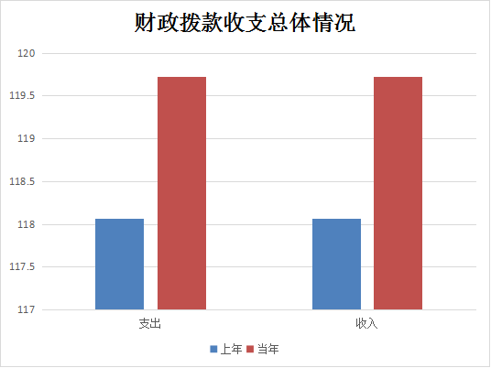
2024年财政拨款收入我部门财政拨款总收入119.72万元，总支出119.72万元。财政拨款总收入较2023年度预算数118.07万元，增加1.65万元，增长1.40%，主要原因是人员经费增加、调资、部门经费增加。。财政拨款总支出较2023年度预算数118.07万元，增加1.65万元，增长1.40%，主要原因是人员经费增加、调资、部门经费增加。。

五、一般公共预算支出情况说明
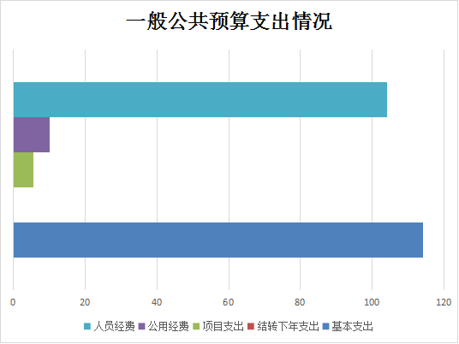
2024年一般公共预算支出共119.72万元，较2023年度预算数118.07万元，增加1.65万元，增长1.40%，主要原因是人员经费增加、调资、部门经费增加。。中央提前下达2024年一般公共预算转移支付资金安排的支出0.00万元。具体情况为：
一般公共服务支出（类）支出1.02万元，占支出总预算的0.85%，较2023年度预算数0.00万元，增长1.02万元，增长100%，主要原因是：项目增加，经费增加。。
住房保障支出（类）支出9.33万元，占支出总预算的7.79%，较2023年度预算数9.76万元，减少0.43万元，减少4.41%，主要原因是：单位1名职工退休，财政资金紧张，压减预算。。
社会保障和就业支出（类）支出11.07万元，占支出总预算的9.25%，较2023年度预算数13.01万元，减少1.94万元，减少14.91%，主要原因是：单位1名职工退休，财政资金紧张，压减预算。。
资源勘探工业信息等支出（类）支出98.30万元，占支出总预算的82.11%，较2023年度预算数95.31万元，增长2.99万元，增长3.14%，主要原因是：人员经费增加、调资、部门经费增加。。
六、一般公共预算基本支出情况说明
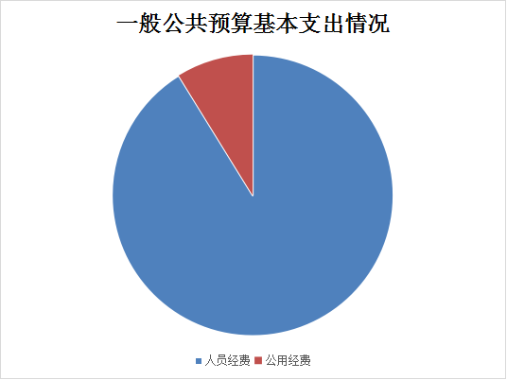
2024年一般公共预算基本支出共114.22万元，较2023年度预算数112.57万元,增加1.65万元，增长1.47%，主要原因是人员经费增加、调资、部门经费增加。。具体情况为：
工资福利支出支出预算95.10万元，占基本支出预算的83.26%，较2023年度预算数94.99万元，增长0.11万元，增长0.12%，主要原因是：人员经费增加、调资、部门经费增加。。
商品和服务支出支出预算10.05万元，占基本支出预算的8.80%，较2023年度预算数11.97万元，减少1.92万元，减少16.04%，主要原因是：单位1名职工退休，财政资金紧张，压减预算。。
对个人和家庭的补助支出预算9.06万元，占基本支出预算的7.93%，较2023年度预算数5.61万元，增长3.45万元，增长61.50%，主要原因是：退休人员增加。。
七、一般公共预算“三公”经费支出情况说明

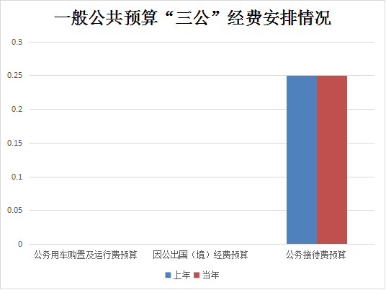
（一）2024年部门预算共安排“三公"经费支出预算0.25万元（全口径），其中：因公出国（境）经费支出预算0.00万元，公务接待费支出预算0.25万元，公务用车购置及运行费支出预算0.00万元（公务用车购置费0.00万元,公务用车运行维护费0.00万元）。
（二）2024年一般公共预算安排的“三公”经费支出预算0.25万元，同口径较2023年度预算数0.25万元，增长0.00万元，增长0.00%，具体如下：
1.因公出国（境）费2024年预算安排0.00万元，较2023年度预算数0.00万元，增长0.00万元，增长0%，主要原因是本年度跟上年度无因公国（境）费预算。。
2.公务接待费2024年预算安排0.25万元，较2023年度预算数0.25万元，增长0.00万元，增长0.00%，主要原因是本年度与上年度公务接待费持平。。
3.公务用车购置及运行费2024年预算安排0.00万元，较2023年度预算数0.00万元，增长0.00万元，增长0%，其中：
公务用车购置费2024年预算安排0.00万元，较2023年度预算数0.00万元，增长0.00万元，增长0%，主要原因是本年度跟上年度无公务用车购置费。。
公务用车运行维护费2024年预算安排0.00万元，较2023年度预算数0.00万元，增长0.00万元，增长0%，主要原因是本年度跟上年度无公务用车运行维护费。。
八、 政府性基金预算支出情况说明
我部门2024年政府性基金预算支出共0.00万元，较2023年度预算数0.00万元，增加0.00万元，增长0%，主要原因是本年度跟上年度无政府性基金预算支出。。
九、 国有资本经营预算支出情况说明
我部门2024年国有资本经营预算支出共0.00万元，较2023年度预算数0.00万元，增加0.00万元，增长0%，主要原因是本年度跟上年度无国有资本经营预算支出。。
十、其他重要事项情况说明
（一）机关运行经费安排情况说明
2024年本部门机关运行经费预算10.05万元，较2023年度预算数11.97万元，减少1.92万元，下降16.04%，主要原因是：财政资金紧张，压减预算。。
（二）政府采购预算安排情况说明
我部门2024年政府采购预算总金额办公设备1万元。万元。其中：货物类采购0元。万元、工程类采购0元。万元、服务类采购0元。万元。主要用于：暂无采购事项。
（三）国有资产占用情况说明
截至2023年12月31日，本部门共有车辆本部门共有0车辆。辆，其中，应急机要通信用车0辆。辆、一般执法执勤用车0辆。辆、特种专业技术用车0辆。辆、其他用车0辆。辆，单位价值200万元以上大型设备0辆。台（套）。
（四）预算绩效目标情况说明
1.我部门2024年所有项目支出全面实施绩效目标管理，涉及项目1个。个，预算资金1万元。万元。绩效目标情况详见报表（日常运转类项目、工资类人员经费项目和涉密项目等除外）。
2.重点项目预算绩效目标说明。
重点项目一：项目名称：政府采购“政采云”平台购买办公软件采购项目，预算资金1万元，2024年绩效目标为：全面完成全县优化营商网上超市购物的目标任务，进一步推进政府网上采购建设。设1条数量指标：办公软件购置数量=1套；设1条质量指标：采购完成率=100%；设1条时效指标：年内按时完成；设1条成本指标：按个按照预算范围内支出；设一条社会效益指标：使用人员满意度大于等于90%；设1条满意度指标：服务对象满意度大于等于90%。

第三部分环江毛南族自治县二轻城镇集体工业联合社2024年部门预算表

收支总体情况表
单位名称：环江毛南族自治县二轻城镇集体工业联合社 |  |  | 单位：万元
收入 |  | 支出
项目 | 预算数 | 项 目（按支出功能科目分类） | 预算数
一、一般公共预算拨款 | 119.72 | 一、一般公共服务支出 | 1.02
1、上级补助 | 0.00 | 二、外交支出 | 0.00
2、本级 | 119.72 | 三、国防支出 | 0.00
二、政府性基金预算拨款 | 0.00 | 四、公共安全支出 | 0.00
1、上级补助 | 0.00 | 五、教育支出 | 0.00
2、本级 | 0.00 | 六、科学技术支出 | 0.00
三、国有资本经营预算拨款 | 0.00 | 七、文化旅游体育与传媒支出 | 0.00
1、上级补助 | 0.00 | 八、社会保障和就业支出 | 11.07
2、本级 | 0.00 | 九、卫生健康支出 | 0.00
四、财政专户管理资金收入 | 0.00 | 十、节能环保支出 | 0.00
五、事业收入 | 0.00 | 十一、城乡社区支出 | 0.00
六、事业单位经营收入 | 0.00 | 十二、农林水支出 | 0.00
七、上级补助收入 | 0.00 | 十三、交通运输支出 | 0.00
八、附属单位上缴收入 | 0.00 | 十四、资源勘探工业信息等支出 | 98.30
九、其他收入 | 0.00 | 十五、商业服务业等支出 | 0.00
 |  | 十六、金融支出 | 0.00
 |  | 十七、援助其他地区支出 | 0.00
 |  | 十八、自然资源海洋气象等支出 | 0.00
 |  | 十九、住房保障支出 | 9.33
 |  | 二十、粮油物资储备支出 | 0.00
 |  | 二十一、国有资本经营预算支出 | 0.00
 |  | 二十二、灾害防治及应急管理支出 | 0.00
 |  | 二十三、其他支出 | 0.00
 |  | 二十四、债务还本支出 | 0.00
 |  | 二十五、债务付息支出 | 0.00
 |  | 二十六、债务发行费用支出 | 0.00
本年收入合计 | 119.72 | 本年支出合计 | 119.72
上年结转结余 | 0.00 | 结转下年支出 | 0.00
收入总计 | 119.72 | 支出总计 | 119.72
注：报表金额单位转换时可能存在四舍五入尾数误差。

收入总体情况表

单位名称：环江毛南族自治县二轻城镇集体工业联合社 |  |  |  |  |  |  |  |  |  |  |  |  | 单位：万元
部门（单位）代码 | 部门（单位）名称 | 合计 | 本年收入 |  |  |  |  | 上年结转结余
部门（单位）代码 | 部门（单位）名称 | 合计 | 小计 | 一般公共预算 | 政府性基金预算 | 国有资本经营预算 | 财政专户管理资金  收入 | 单位资金 | 小计 | 一般公共预算 | 政府性基金预算 | 国有资本经营预算 |  | 财政专户管理资金  收入 | 单位资金
 |  | 1 | 2 | 3 | 4 | 5 | 6 | 7 | 8 | 9 | 10 | 11 |  | 12 | 13
 | 合计 | 119.72 | 119.72 | 119.72 | 0.00 | 0.00 | 0.00 | 0.00 | 0.00 | 0.00 | 0.00 | 0.00 |  | 0.00 | 0.00
131001 |  | 119.72 | 119.72 | 119.72 | 0.00 | 0.00 | 0.00 | 0.00 | 0.00 | 0.00 | 0.00 | 0.00 |  | 0.00 | 0.00
注：本报表金额单位转换时可能存在四舍五入尾数误差。

支出总体情况表
单位名称：环江毛南族自治县二轻城镇集体工业联合社 |  |  |  |  |  | 单位：万元
科目编码 | 部门（单位）代码 | 部门（单位）名称  （功能分类科目名称） | 合计 | 基本支出 | 项目支出 | 结转下年支出
 |  | 合计 | 119.72 | 114.22 | 5.50 | 0
 | 131001 |  | 119.72 | 114.22 | 5.50 | 0
2012999 |  | 其他群众团体事务支出 | 1.02 | 1.02 | 0.00 | 0
2080505 |  | 机关事业单位基本养老保险缴费支出 | 11.07 | 11.07 | 0.00 | 0
2150101 |  | 行政运行 | 97.17 | 91.67 | 5.50 | 0
2150201 |  | 行政运行 | 1.13 | 1.13 | 0.00 | 0
2210201 |  | 住房公积金 | 9.33 | 9.33 | 0.00 | 0
注：本报表金额单位转换时可能存在四舍五入尾数误差。

财政拨款收支总体情况表
单位名称：环江毛南族自治县二轻城镇集体工业联合社 |  |  |  | 单位：万元
 | 收 | 入 | 支 | 出
项目 |  | 预算数 | 项 目（按支出功能科目分类） | 预算数
一、一般公共预算拨款 |  | 119.72 | 一、一般公共服务支出 | 1.02
1、上级补助 |  | 0.00 | 二、外交支出 | 0.00
2、本级 |  | 119.72 | 三、国防支出 | 0.00
二、政府性基金预算拨款 |  | 0.00 | 四、公共安全支出 | 0.00
1、上级补助 |  | 0.00 | 五、教育支出 | 0.00
2、本级 |  | 0.00 | 六、科学技术支出 | 0.00
三、国有资本经营预算拨款 |  | 0.00 | 七、文化旅游体育与传媒支出 | 0.00
1、上级补助 |  | 0.00 | 八、社会保障和就业支出 | 11.07
2、本级 |  | 0.00 | 九、卫生健康支出 | 0.00
 |  |  | 十、节能环保支出 | 0.00
 |  |  | 十一、城乡社区支出 | 0.00
 |  |  | 十二、农林水支出 | 0.00
 |  |  | 十三、交通运输支出 | 0.00
 |  |  | 十四、资源勘探工业信息等支出 | 98.30
 |  |  | 十五、商业服务业等支出 | 0.00
 |  |  | 十六、金融支出 | 0.00
 |  |  | 十七、援助其他地区支出 | 0.00
 |  |  | 十八、自然资源海洋气象等支出 | 0.00
 |  |  | 十九、住房保障支出 | 9.33
 |  |  | 二十、粮油物资储备支出 | 0.00
 |  |  | 二十一、国有资本经营预算支出 | 0.00
 |  |  | 二十二、灾害防治及应急管理支出 | 0.00
 |  |  | 二十三、其他支出 | 0.00
 |  |  | 二十四、债务还本支出 | 0.00
 |  |  | 二十五、债务付息支出 | 0.00
 |  |  | 二十六、债务发行费用支出 | 0.00
本年收入合计 |  | 119.72 | 本年支出合计 | 119.72
上年结转结余 |  | 0.00 | 结转下年支出 | 0.00
收入总计 |  | 119.72 | 支出总计 | 119.72
注：表中功能分类科目，根据各部门实际预算编制情况编列。
报表金额单位转换时可能存在四舍五入尾数误差。

一般公共预算支出情况表

单位名称：环江毛南族自治县二轻城镇集体工业联合社 |  |  |  |  |  |  | 单位：万元
科目编码 | 部门（单位）代码 | 部门（单位）名称  （功能分类科目名称） | 合计 | 基本支出 |  |  |  | 项目支出 | 结转下年支出
 |  |  |  | 小计 | 人员经费 | 公用经费 |  | 项目支出 | 结转下年支出
 |  |  | 1 | 2 | 3 | 4 |  | 5 | 6
 | 131001 |  | 119.72 | 114.21 | 104.16 | 10.05 |  | 5.50 | 0
2012999 |  | 其他群众团体事务支出 | 1.02 | 1.02 | 0.00 | 1.02 |  | 0.00 | 0
2080505 |  | 机关事业单位基本养老保险缴费支出 | 11.07 | 11.07 | 11.07 | 0.00 |  | 0.00 | 0
2150101 |  | 行政运行 | 97.17 | 91.67 | 82.63 | 9.04 |  | 5.50 | 0
2150201 |  | 行政运行 | 1.13 | 1.13 | 1.13 | 0.00 |  | 0.00 | 0
2210201 |  | 住房公积金 | 9.33 | 9.33 | 9.33 | 0.00 |  | 0.00 | 0
注：本报表金额单位转换时可能存在四舍五入尾数误差。

一般公共预算基本支出情况表
单位名称：环江毛南族自治县二轻城镇集体工业联合社 |  |  |  | 单位：万元
部门预算支出经济分类科目 |  | 本年一般公共预算基本支出
科目编码 | 科目名称 | 合计 | 人员经费 | 公用经费
 | 合计 | 114.21 | 104.16 | 10.05
301 | 工资福利支出 | 95.10 | 95.10 | 0.00
30101 | 基本工资 | 31.27 | 31.27 | 0.00
30102 | 津贴补贴 | 17.00 | 17.00 | 0.00
30103 | 奖金 | 21.93 | 21.93 | 0.00
30108 | 机关事业单位基本养老保险缴费 | 11.07 | 11.07 | 0.00
30110 | 职工基本医疗保险缴费 | 4.43 | 4.43 | 0.00
30112 | 其他社会保障缴费 | 0.07 | 0.07 | 0.00
30113 | 住房公积金 | 9.33 | 9.33 | 0.00
302 | 商品和服务支出 | 10.05 | 0.00 | 10.05
30201 | 办公费 | 0.40 | 0.00 | 0.40
30205 | 水费 | 0.10 | 0.00 | 0.10
30206 | 电费 | 0.15 | 0.00 | 0.15
30207 | 邮电费 | 1.16 | 0.00 | 1.16
30211 | 差旅费 | 0.50 | 0.00 | 0.50
30217 | 公务接待费 | 0.25 | 0.00 | 0.25
30227 | 委托业务费 | 0.00 | 0.00 | 0.00
30228 | 工会经费 | 1.02 | 0.00 | 1.02
30239 | 其他交通费用 | 6.48 | 0.00 | 6.48
303 | 对个人和家庭的补助 | 9.06 | 9.06 | 0.00
30302 | 退休费 | 9.06 | 9.06 | 0.00
310 | 资本性支出 | 0.00 | 0.00 | 0.00
31002 | 办公设备购置 | 0.00 | 0.00 | 0.00
注：本报表金额单位转换时可能存在四舍五入尾数误差。

一般公共预算“三公”经费预算表
单位名称：环江毛南族自治县二轻城镇集体工业联合社 |  |  |  |  |  |  | 单位：万元
门（单位）代码 | 部门（单位）名称 | “三公”经费
门（单位）代码 | 部门（单位）名称 | 合计 | 因公出国（境）费 | 公务用车购置及运行维护费 |  |  |  | 公务接待费
 |  |  |  | 小计 | 公务用车运行维护费 | 公务用车购置费 |  | 公务接待费
 |  | 1 | 2 | 3 | 4 | 5 |  | 6
131001 |  | 0.25 | 0.00 | 0.00 | 0.00 | 0.00 |  | 0.25
注：本报表金额单位转换时可能存在四舍五入尾数误差

政府性基金预算支出情况表
单位名称：环江毛南族自治县二轻城镇集体工业联合社 单位：万元 |  |  |  |  |  | 单位：万元
科目编码 | 部门（单位）代码 | 部门（单位）名称（功能分类科目名称） | 合计 | 基本支出 | 项目支出 | 结转下年支出
注：本报表金额单位转换时可能存在四舍五入尾数误差

国有资本经营预算支出情况表

单位名称：环江毛南族自治县二轻城镇集体工业联合社 单位：万元 |  |  |  |  |  | 单位：万元
科目编码 | 部门（单位）代码 | 部门（单位）名称（功能分类科目名称） | 合计 | 基本支出 | 项目支出 | 结转下年支出
科目编码 | 部门（单位）代码 | 部门（单位）名称（功能分类科目名称） | 1 | 2 | 3 | 4
 |  | 合计 | 0.00 | 0.00 | 0.00 | 0.00
注：本报表金额单位转换时可能存在四舍五入尾数误差。本部门2024年度没有国有资本经营预算支出，故本表无数据

2024年度预算项目绩效目标公开表
单位名称：环江毛南族自治县二轻城镇集体工业联合社 |  |  |  | 单位：万元
单位代码 | 单位名称 | 项目名称 | 预算金额 | 年度绩效目标
131001 | 环江毛南族自治县二轻城镇集体工业联合社 | 工艺品普查费用 | 3.50 | 对全县工艺美术品进行全全面普查。
131001 | 环江毛南族自治县二轻城镇集体工业联合社 | 工作经费 | 2.00 | 完成党委、政府的各项任务工作。
注：本报表金额单位转换时可能存在四舍五入尾数误差。

第四部分名词解释
一、 财政拨款收入：指预算单位从本级财政部门取得的财政预算资金收入。
二、 事业收入：指事业单位开展专业业务活动及辅助活动所取得的收入。
三、 经营收入：指事业单位在专业业务活动及其辅助活动之外开展非独立核算经营活动取得的收入。
四、 其他收入：指除上述“财政拨款收入”、“事业收入"、“经营收入"等以外的收入。主要是非本级财政拨款、存款利息收入、事业单位固定资产出租收入等。
五、 用事业基金弥补收支差额：指事业单位在用当年的“财政拨款收入"、“事业收入"、“经营收入"、“其他收入"不足以安排当年支出的情况下，使用以前年度积累的事业基金（事业单位当年收支相抵后按国家规定提取、用于弥补以后年度收支差额的基金）弥补本年度收支缺口的资金。
六、 年初结转和结余：指以前年度尚未完成、结转到本年按有关规定继续使用的资金。
七、 结余分配：指事业单位按规定提取的职工福利基金、事业基金和缴纳的所得税，以及建设单位按规定应交回的基本建设竣工项目结余资金。
八、 年末结转和结余：指本年度或以前年度预算安排、因客观条件发生变化无法按原计划实施，需要延迟到以后年度按有关规定继续使用的资金。
九、基本支出：指为保障机构正常运转、完成日常工作任务而发生的人员支出和公用支出。
十、项目支出：指在基本支出之外为完成特定行政任务和事业发展目标所发生的支出。
十一、经营支出：指事业单位在专业业务活动及其辅助活动之外开展非独立核算经营活动所发生的支出。
十二、“三公”经费：纳入财政预决算管理的“三公”经费，是指市本级各部门用财政拨款安排的因公出国（境）费、公务用车购置及运行费和公务接待费。其中，因公出国（境）费反映单位公务出国（境）的国际旅费、国外城市间交通费、住宿费、伙食费、培训费、公杂费等支出；公务用车购置及运行费反映单位公务用车车辆购置支出（含车辆购置税）及租用费、燃料费、维修费、过路过桥费、保险费、安全奖励费用等支出；公务接待费反映单位按规定开支的各类公务接待（含外宾接待）支出。
十三、机关运行经费：为保障行政单位（含参照公务员法管理的事业单位、机关服务中心）运行用于购买货物和服务的各项资金，包括办公及印刷费、邮电费、差旅费、会议费、福利费、日常维修费、专用材料及一般设备购置费、办公用房水电费、办公用房取暖费、办公用房物业管理费、公务用车运行维护费以及其他费用。

